**Уважаемые родители!**

[**Что такое терроризм?**](http://ds24nsk.edusite.ru/DswMedia/terrorizm.pdf)

**Терроризм**– это одно из самых страшных преступлений. Бандиты совершают его, чтобы добиться своих злых целей.

Для этого они нагнетают страх в обществе и совершают насилие над ЛЮДЬМИ. Все террористы – преступники, и после того, как они попадают в руки стражам порядка, их судят и сажают в тюрьмы.

Скорее всего, вам не придется столкнуться с этим страшным злом – терроризмом, но, к сожалению, угроза терактов существует, и лучше всего быть к ней готовым.

Мы расскажем вам о том, что делать, если теракт все же произошел.

[**Будь готов!!!**](http://ds24nsk.edusite.ru/DswMedia/bud-gotov.pdf)

В кризисных ситуациях важно, чтобы дети слушались взрослых, соблюдали дисциплину. Только совместными усилиями родителей и педагогов можно сформировать у детей эти навыки. Родители должны объяснить ребенку, куда обращаться в таких ситуациях. Дошкольники не должны бояться сообщать о подобном воспитателю, администрации детского сада и другим взрослым.

**Памятка по антитеррору для родителей!!!**

1. Если вы обнаружили забытые кем-то вещи в общественном транспорте, сообщите об этом водителю
2. Нельзя пользоваться вещами найденными на улице
3. Если нашли непонятный предмет в своем подъезде, опросите соседей. Если хозяин не нашелся, немедленно сообщите об этом в полицию.
4. Научите детей ничего не брать у незнакомых людей.
5. Если увидели подозрительные предметы на территории детского сада, сообщите администрации ДОУ.
6. Обращайте внимание: кто идет впереди и позади вас.
7. Если заметили на территории ДОУ подозрительного человека, сообщите об этом воспитателям или администрации.
8. Объясните детям, что нельзя трогать, открывать, двигать неизвестные пакеты и коробки на улице и в подъезде. Нужно отойти от них на безопасное расстояние и рассказать о находке взрослому.

**Памятка «Как определить, что предмет может быть взрывным устройством»**

У детей должны вызывать подозрения провода, торчащие из-под машины, натянутые проволоки, сумки, коробки и пакеты, оставленные в подъезде, неизвестные свертки в непривычных местах. Важно научить детей бдительности и осторожности в обращении с такими предметами. Расскажите, какую опасность могут таить найденные предметы, чтобы дети не брали в руки бесхозные свертки, провода, боеприпасы. Говорите с ребенком спокойно, не пугайте. У детей дошкольного возраста развито воображение, а потому сильные страхи могут травмировать их и привести к неврозу.

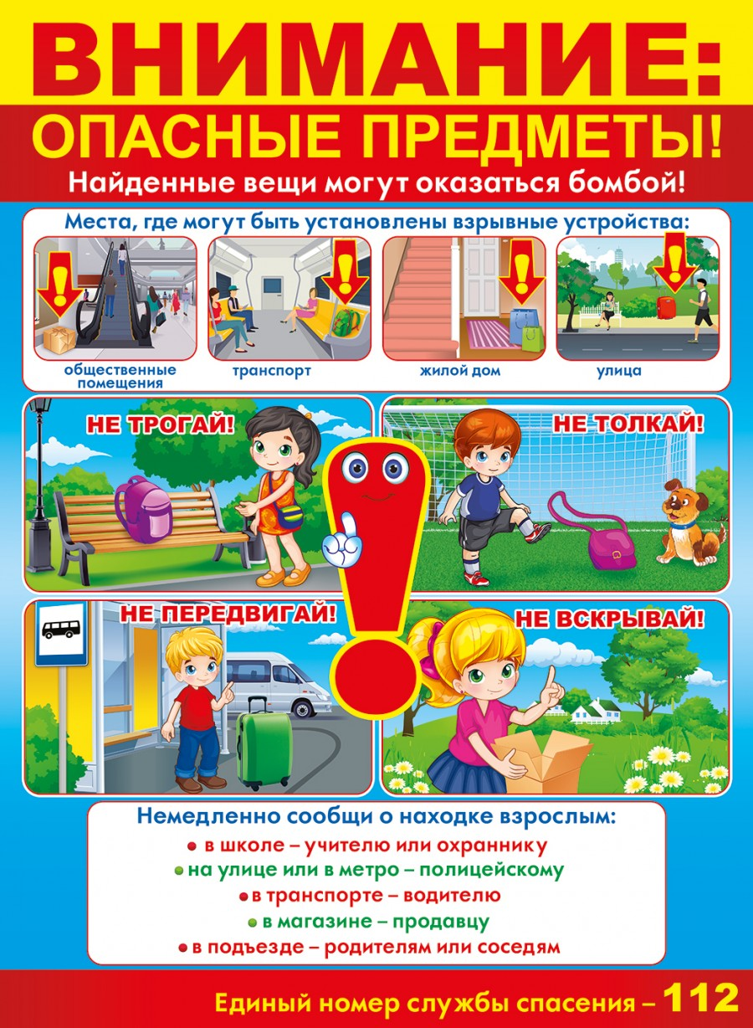

**«Как вести себя в опасной ситуации»**

Захват заложников — ситуация опасности, в которой могут оказаться дети. Поясните им, насколько важно сохранять спокойствие, расположиться как можно дальше от дверей и окон, стараться запомнить количество злоумышленников и определить свое местонахождения. Дети должны знать, что лучше следовать указаниям террористов, не провоцировать их своими словами и поступками, не думать о побеге без уверенности в его успехе. При штурме здания нужно ложиться лицом в пол, закрыв голову руками.

**«Как вести себя при угрозе совершения теракта»**

Изучайте планы эвакуации из всех торговых и культурно-развлекательных центров, общественного транспорта. Донесите до детей, что любая обнаруженная ими бесхозная вещь может быть опасной. Отвечать на вопросы ребенка следует в доступной для понимания форме. Удовлетворять интерес детей следует аккуратно. Не нужно углубляться в понятия и сложные термины. Важно объяснить ребенку, что делать, если он попадет в потенциально опасную ситуацию.

**Памятка «Как вести себя при угрозе совершения теракта»**

* Быть внимательным, особенно в транспорте, культурно-развлекательных, торговых и спортивных центрах
* Не подбирать чужих оставленных вещей, даже если они выглядят привлекательно, в них могут быть заложены взрывные устройства
* При обнаружении бесхозных вещей сообщить водителю транспорта, сотрудникам объекта, на котором вы их нашли или в полицию
* Объяснить детям, что любая вещь, найденная на улице, может быть очень опасна.
* Если началась стрельба или прогремел взрыв, падайте на землю, лучше под прикрытие (бордюр, торговую палатку, машину и т.п.). для большей безопасности накройте голову руками.
* Если государственные спец группы начали операцию по обезвреживанию террористов, не следите за ними из любопытства, спокойным шагом идите в другую сторону (не бегом, чтобы вас не приняли за преступника).
* Если узнали о возможном теракте, сразу сообщите об этом в правоохранительные органы!